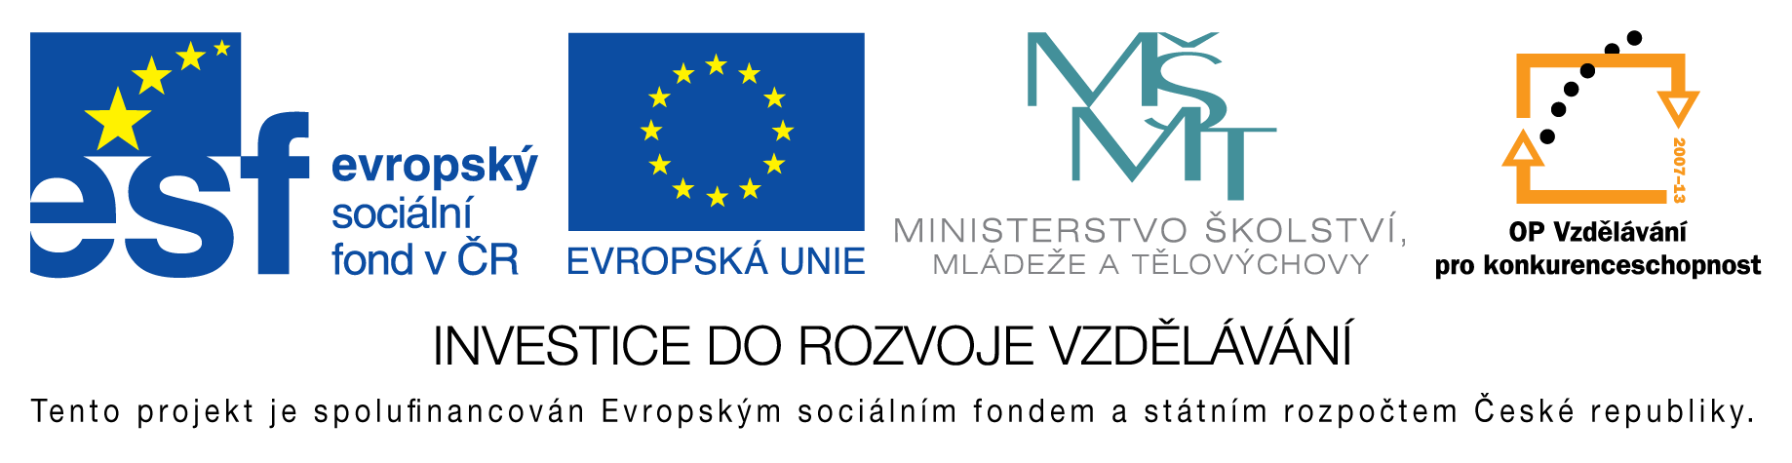

**EU peníze do škol - CZ.1.07/1.4.00/21.3290**

Modernizace výuky

**FORMULÁŘ K PREZENTACI VÝUKOVÉHO MATERIÁLU**

|  |  |
| --- | --- |
| ŠABLONA: I/2 | POŘADOVÉ ČÍSLO VZDĚL. MAT.: 40 |
| VZDĚLÁVACÍ OBLAST: Informační a komunikační technologie | POČET LISTŮ: 2 |
| VZDĚLÁVACÍ OBOR: Informatika | AUTOR VZDĚL. MAT.: Mgr. Romana Zabořilová |
| NÁZEV VZDĚL. MAT.: Soubor, složka | VYTVOŘENO: 20. 9. 2012 |

Autor výukového materiálu si ponechává autorská práva, škola disponuje neomezenou licenci k jeho využití.

**Metodický návod k výukovému materiálu:**

Tento materiál slouží k otestování znalostí z tématu soubor a složka. Je třeba předem žáky s tímto tématem seznámit.

**Typická délka použití:** 10- 15 min.

**Zařazení materiálu:** Informatika

**Vlastní hodnocení výukového materiálu**

Je možné ji promítnout dataprojektorem, nebo použít interaktivní tabuli, nebo jen vytisknout jako test.